Kim11-1-4 EK: Tepkime Entalpisini Etkileyen Faktörler
NOT: Bu ek, Kim11-1-4 dosyasında C₂H₆ ve SO₂ örnek hesaplamalarından sonra, “Endotermik ve Ekzotermik Tepkimeler” başlığından önce eklenecektir. Kalıp numaraları Tema 1 sırasına göre verilmiştir. Sıra Sizde başlığı altındaki sorular, dosyadaki mevcut Sıra Sizde etkinliğinin sonuna, madde numaraları devam ettirilerek eklenecektir; cevaplar CevapAnahtari dosyasındadır.
Tepkime Entalpisini Etkileyen Faktörler
Analiz ve Keşif Atölyesi 1.4.’teki verilerde 2 mol sıvı suyun oluşumuna ait tepkime entalpisi −571,6 kJ iken 1 mol sıvı suyun oluşum entalpisi −285,8 kJ/mol’dür. Tablo 1.2’de ise su buharının oluşum entalpisi −241,8 kJ/mol olarak verilmiştir. Peki aynı elementlerden su oluşurken açığa çıkan ısı neden farklı değerler alır? Bu örnekler, bir tepkimenin entalpi değişiminin tek ve sabit bir değer olmadığını gösterir. Bir tepkimenin entalpi değişimi; madde miktarına, maddelerin fiziksel hâline, elementlerin hangi allotropunun kullanıldığına, sıcaklığa ve basınca bağlıdır. Bu nedenle tepkime entalpileri karşılaştırılırken 25 °C ve 1 atm gibi aynı (standart) koşullar esas alınır ve maddelerin fiziksel hâlleri denklemde mutlaka belirtilir.
Madde miktarı: Tepkime entalpisi tepkimeye giren madde miktarıyla doğru orantılıdır. Bir tepkime denklemi bir sayıyla çarpılırsa ΔH değeri de aynı sayıyla çarpılır.
H₂(g) + ½O₂(g) → H₂O(s) ΔH = −285,8 kJ
2H₂(g) + O₂(g) → 2H₂O(s) ΔH = −571,6 kJ
Tepkimenin yönü: Bir tepkime ters çevrildiğinde ΔH değerinin büyüklüğü aynı kalır, işareti değişir. Suyun elementlerine ayrışması, oluşumunun tersi olduğu için endotermiktir:
H₂O(s) → H₂(g) + ½O₂(g) ΔH = +285,8 kJ
Fiziksel hâl: Aynı maddenin gaz, sıvı ve katı hâllerinin entalpileri farklıdır. Gaz hâlindeki tanecikler sıvı hâldekilere göre daha yüksek enerjiye sahiptir. Bu nedenle hidrojen ve oksijenden sıvı su oluşurken su buharı oluşumuna göre daha fazla ısı açığa çıkar (Grafik A). Aradaki 44,0 kJ’lik fark, 1 mol su buharının yoğuşması sırasında açığa çıkan ısıya eşittir.
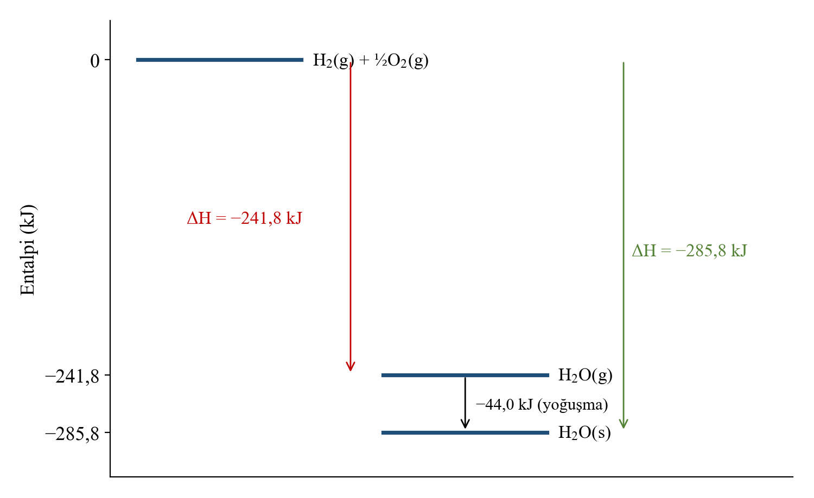
Grafik A: H₂O(g) ve H₂O(s) oluşumuna ait entalpi düzeyleri
Peki bir element birden fazla hâlde bulunabiliyorsa standart oluşum entalpisi hesaplanırken bunlardan hangisi referans alınır?
Allotrop: Bazı elementler farklı allotroplar hâlinde bulunur. Standart oluşum entalpisi yalnızca elementin standart koşullardaki en kararlı hâli için sıfır kabul edilir. Örneğin karbonun en kararlı hâli grafittir; elmasın standart oluşum entalpisi +1,9 kJ/mol’dür. Oksijenin en kararlı hâli O₂(g) olduğundan ozonun [O₃(g)] standart oluşum entalpisi sıfır değildir (+142,7 kJ/mol).
Örnek-Çözüm Atölyesi 1.5.
C(grafit) + O₂(g) → CO₂(g) tepkimesinin standart entalpi değişimi −393,5 kJ’dir. Buna göre aynı koşullarda 1 mol elmasın yanmasıyla açığa çıkan ısıyı hesaplayınız. Grafit ve elmastan hangisi daha kararlıdır? (ΔH°_{oluşum}: C(elmas) = +1,9 kJ/mol)
Çözüm:
C(elmas) + O₂(g) → CO₂(g)
ΔH° = ΔH°_{oluşum}(CO₂) − [ΔH°_{oluşum}(C, elmas) + ΔH°_{oluşum}(O₂)] = −393,5 − (1,9 + 0) = −395,4 kJ
1 mol elmas yandığında 395,4 kJ ısı açığa çıkar. Elmasın entalpisi grafitten 1,9 kJ/mol daha yüksek olduğu için yanması sırasında daha fazla ısı açığa çıkar. Entalpisi daha düşük olan grafit daha kararlıdır.

Sıra Sizde 1.4.
1. 2CO(g) + O₂(g) → 2CO₂(g) ΔH° = −566,0 kJ olduğuna göre aşağıdaki tepkimelerin ΔH° değerlerini bulunuz.
- CO(g) + ½O₂(g) → CO₂(g)
……………………………………………………………………………………………
- 2CO₂(g) → 2CO(g) + O₂(g)
……………………………………………………………………………………………
Cevap: a) −283,0 kJ b) +566,0 kJ
2. Metanın yanma tepkimesinde ürün olarak sıvı su ve su buharı oluşması durumları için standart tepkime entalpilerini hesaplayınız. Hangi durumda daha fazla ısı açığa çıkar? Nedenini açıklayınız. (ΔH°_{oluşum}: CH₄(g) = −74,8 kJ/mol, CO₂(g) = −393,5 kJ/mol, H₂O(s) = −285,8 kJ/mol, H₂O(g) = −241,8 kJ/mol)
CH₄(g) + 2O₂(g) → CO₂(g) + 2H₂O(s) CH₄(g) + 2O₂(g) → CO₂(g) + 2H₂O(g)

Cevap: Sıvı su: −393,5 + 2·(−285,8) − (−74,8) = −890,3 kJ. Su buharı: −393,5 + 2·(−241,8) − (−74,8) = −802,3 kJ. Sıvı su oluştuğunda 88,0 kJ daha fazla ısı açığa çıkar; çünkü 2 mol su buharının yoğuşması sırasında da ısı açığa çıkar.
3. Aşağıdaki ifadelerden doğru olanların başına “D”, yanlış olanların başına “Y” yazınız.
( ) O₃(g)’ün standart oluşum entalpisi sıfırdır. (Y)
( ) Bir tepkime denklemi 3 ile çarpılırsa ΔH değeri de 3 ile çarpılır. (D)
( ) Aynı tepkimede ürünün fiziksel hâli değişirse tepkime entalpisi değişmez. (Y)
( ) Ekzotermik bir tepkimenin tersi endotermiktir. (D)
NOT: Kırmızılar cevap anahtarıdır.

